**LG Electronics lanserer årets OLED TV-nyheter og en opplevelsesturné i alle de nordiske hovedstedene**

*Turneen gjør det mulig for enda flere forbrukere å oppleve den patenterte LG OLED-teknologiens fantastiske bildekvalitet med perfekt fargegjengivelse og perfekt svart.*

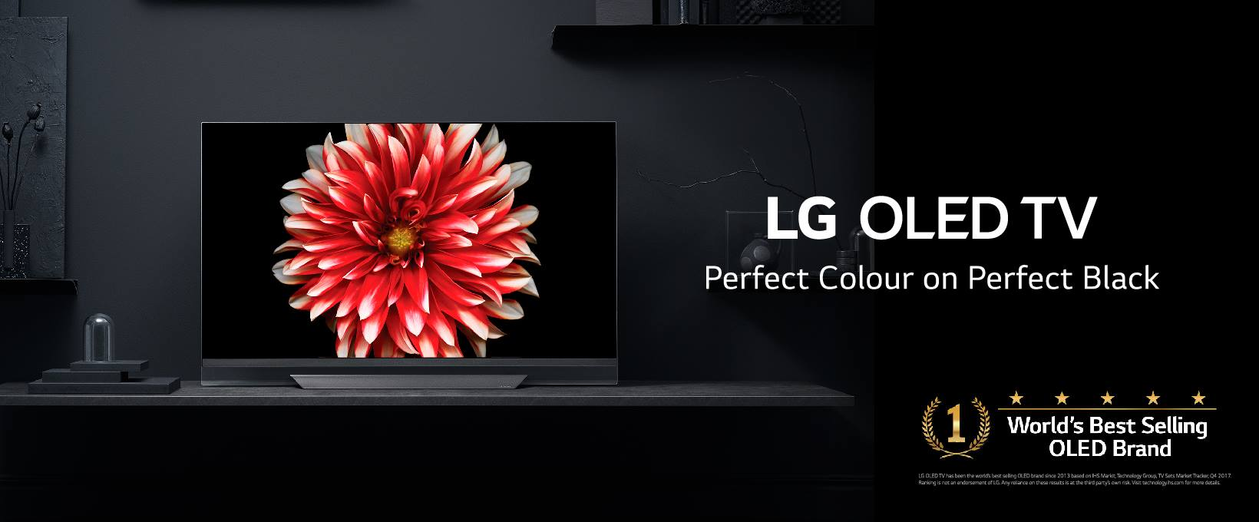

**Oslo, 16. mai, 2018** – I går, 15. mai, gikk startskuddet for LG OLED TV Experience Tour. Opplevelsesturneen skal innom alle de nordiske hovedstedene, for å lansere årets nye OLED TV-modeller fra LG. I løpet av turneen får besøkende til LG-standens portable stue muligheten til å ta del i den fantastiske seeropplevelsen som OLED-teknologien tilbyr – i tillegg til mye annet gøy.

LG OLED TV Experience Tour starter i Kungsträdgården i Stockholm, for deretter å reise videre til Field’s i København, Aker Brygge i Oslo, og avsluttes på Three Smith’s Square i Helsinki. I LG’s luksusstue får de besøkende med egne øyne se hva perfekt svart og perfekt fargegjengivelse faktisk betyr. TV-skjermene på standen kommer blant annet til å vise trailere i 4k-format fra den kommende storfilmen Mission Impossible: Fallout, som har premiere 2. august. Alle som tar turen innom får konkurrere om billetter, reise og hotellopphold for to personer til den nordiske gallapremieren i Stockholm, som LG er offisiell hovedsponsor av.

I forbindelse med turneen kommer LG til å tilby besøkende på standen flere gode tilbud på årets OLED TV-modeller hos Elkjøp.

– Den nordiske pressen har vært overensstemt om hvor bra LGs OLED TV-er faktisk er. Med denne turneen gir vi forbrukere muligheten til å oppleve den fantastiske fargjengivelsen og svartheten i et mer naturlig miljø, enn om man tester en TV i en butikk, forteller Lorraine Englund, Marketing Manager for Home Electronics på LG Electronics.

– Vi er utrolig stolte over våre tidligere OLED TV-modeller, men i år har ingeniørene våre virkelig lykkes med å skape det vi ser på som den perfekte TV-en for den aller beste seeropplevelsen.

**Datoer for LG OLED TV Experience Tour**

15. – 17. mai, Kungsträdgården, Stockholm

24. – 26. mai, Field’s, København

31. mai – 2. juni, Aker Brygge, Oslo

7. – 9. juni, Three Smith’s Square, Helsinki

Følg gjerne LG Electronics på [Facebook](https://www.facebook.com/lgnorge/) og [Instagram](https://www.instagram.com/lgnordic/) for mer informasjon om LG OLED TV Experience Tour.

# # #

**Om LG Electronics**LG Electronics, Inc. (KSE: 066570.KS) er en av verdens største leverandører og en innovatør innenfor hjemmeelektronikk, hvitevarer og mobil kommunikasjon med over 87 000 ansatte fordelt på 113 kontor verden rundt. LG oppnådde en global omsetting på USD 53,10 milliarder for 2013. LG består av fem forretningsområder - Home Entertainment, Mobile Communications, Home Appliance, Air Conditioning & Energy Solution og Vehicle Components – og er en av verdens største produsenter av flat-tv, audio- og videoprodukter, mobiltelefoner, klimaanlegg, vaskemaskiner og kjøleskap. Siden oktober 1999 har LG Electronics også vært representert i Norden. Den nordiske omsetningen hadde en oppgang i 2013 til nær 2 milliarder NOK. For mer informasjon besøk [www.lg.com](http://www.lg.com).

*For mer informasjon, ta kontakt med:*

|  |  |
| --- | --- |
| LG-One Hill+Knowlton (LG’s PR-byrå)  Tel: +47 415 08 757  E-post: [lg-onenorway@lg-one.com](mailto:lg-onenorway@lg-one.com) | Amelia Saerom Lee  PR & Digital Manager  LG Electronics Nordic AB  Box 83, 164 94 Kista  Mobil: +46 (0)76-414 16 07  E-post: [amelia.lee@hsaduk.com](mailto:thibault.milamelia.lee@hsaduk.com) |